武进区坂上幼儿园幼儿游戏观察记录表
时间 | 2023.11.13——11.117 | 地点 | 阅读室
观察对象  荣荣 班 | 秦晴 何梦瑶 王锦煜 张一诺 刘墨 庄奕晨 杨宇轩 孟芊荨
有意义的时刻 | 片段一：王锦煜在书柜里拿了一本绘本书，从里面掉出来一张书签，王锦煜将他捡起后举着书签对我说：“何老师，你看，这里还有一张卡片。”我问：“你在哪里发现的？”他说在书里。我问：“你认识它吗？知道它有什么用吗？”他摇摇头说不知道。  片段二：秦晴看到梦瑶对着一页画面在绘画，她也拿来一本书像何梦瑶一样将记录纸一分为四格，开始记录书页上的内容。在右侧上面格子里她画了一个太阳，在下面格子里画了一只鸭子，很快四个格子画满了，她拿来给我看。梦瑶将每一页的内容分别画进一个格子，记录完后在格子里标上数字。 |  |  | 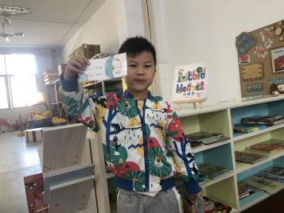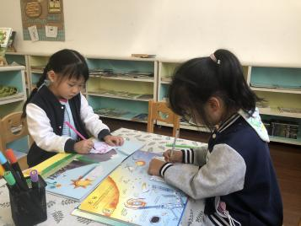
幼儿想法  （关键词） | - 幼儿：我在书里找到了一张卡片，书里怎么会有卡片呢？  - 幼儿一：我要把我看到的画下来。  幼儿二：我要把我看到的故事画下来。
研究型  问题  （教师圈谈要点） | 1.这张卡片为什么出现在书里？猜猜可能有什么作用？  2.在书里你看到了什么？讲了一个怎样的故事？你的记录单上记录了什么？这张记录单上你能读取到哪些信息？
教师支持和生成可能 | - 介绍书签的作用，如果幼儿对书签感兴趣可以开展对书签的探究活动。  - （1）帮助幼儿理清阅读的步骤，分清阅读与记录的先后顺序。  - 带着幼儿一起进行一个绘本的阅读，让幼儿知道阅读时怎样去捕捉书里的信息。比如封面可以知道这本书的名字，图画可以让我们了解这本书是关于谁或者主要讲的什么事。然后按顺序进行阅读，知道连续画面串联起来就组成一个完整的故事。  - 关于记录：可以记些什么？比如故事的内容、感到有趣的片段、遇到疑问的地方、新的发现等等。
环境留痕 | 